Более полусотни спортивных объектов открылось в Москве за пять лет
28.04.2016
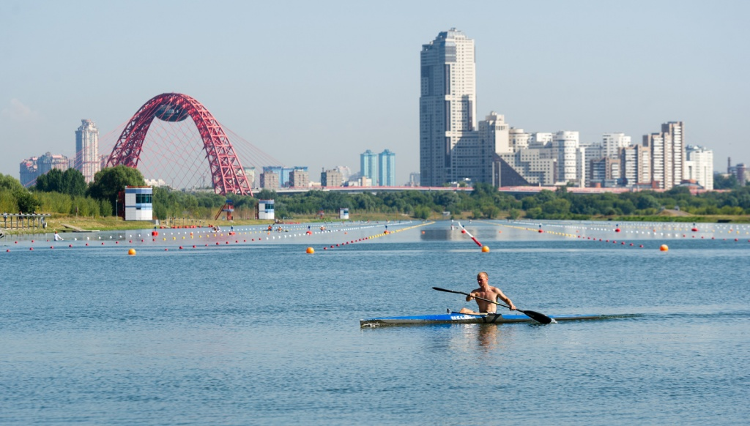
За пять лет в Москве были открыты 55 стадионов и спортивных арен, в том числе стадион футбольного клуба «Спартак», Гребной канал в Крылатском и ледовая арена «Мегаспорт». В целом, количество вводимых в строй спортивных объектов в столице увеличилось двукратно. Об этом сообщил Официальный сайт Москвы со ссылкой на заммэра Марата Хуснуллина.

Спортивную инфраструктуру столицы ударными темпами развивают с оглядкой на приближающиеся международные турниры - чемпионат мира по хоккею в этом году, Кубок Конфедераций в 2017-ом и чемпионат мира по футболу в 2018 году. МаратХуснуллин сказал: «Эти события мирового масштаба потребовали от нас серьёзных усилий по развитию всей спортивной инфраструктуры — как международного уровня, так и для повседневных занятий физкультурой и спортом».

Среди открытых за последние годы объектов, готовых принять спортивные соревнования самого серьёзного международного уровня - арена "Мегаспорт", стадион "Спартак", Гребной канал в Крылатском, стадион "Открытие Арена".

На месте бывшей промзоны ЗИЛ разворачивается спортивный кластер "Парк легенд", в состав которого вошла современная спортивная арена - самый крупный в стране ледовый дворец, который примет чемпионат мира по хоккею в мае. Продолжается подготовка главной арены чемпионата мира по футболу - стадиона "Лужники". Матчи мундиаля также пройдут на стадионе "Динамо" и стадионе ЦСКА. Готовность последнего составляет 95%, как отметил Марат Хуснуллин.

Как сообщалось ранее, в Москве активно строятся тренировочные футбольные поля для детско-юношеских спортивных школ, что позволит воспитывать новые таланты. В Москве будет построено 11 таких полей. Заммэра отметил, что нужно не только строить сами объекты, но и комплексно развивать прилегающую территорию, улучшать их транспортную доступность, чтобы привлечь больше болельщиков и зрителей на трибуны, а детей - в спортивные школы при стадионах.

Адрес страницы: http://golyanovo.mos.ru/presscenter/news/detail/2869568.html
Управа района Гольяново города Москвы

